|  |
| --- |
| Hva skal vi gjøre i skoleklubben? ✓ Ringe inn til time. 1.økt  ✓ Ringe inn til time. 2. økt Jobbe med:  finmotorikk, blyantgrep og nøyaktighet. rekke opp hånda, sitte fint på stolen, høre godt etter beskjeder, arbeidsro.    Sjekke ut tekst forståelse/ forståelse av oppgaver |

PLAN FOR SKOLEKLUBB

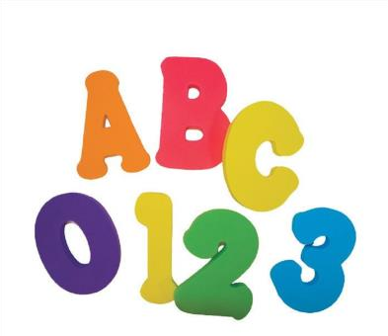

LILLEPUTT PRIVATE FAMILIEBARNEHAGE

|  |  |
| --- | --- |
| MÅNED: | TEMA: |
| SEPTEMBER | MEG SELV  Vi jobber med hvem vi er og blir kjent med noen bokstaver, tall, hvor vi bor, tar bilde IKT |
| OKTOBER | TALL  Vi lærer om tall og mengder. Vi måler lengder og liter |
| NOVEMBER | MØNSTER, FARGER  Vi løser oppgaver og lager mønster. |
| DESEMBER | FORMER  Vi lærer om former som kvadrat, rektangel og sirkel. Vi jakter inne og ute etter formene. |
| JANUAR | PLASSERING  Bli kjent med begrepene på, i, over, under, ved siden av, bak og foran. Vi bruker konkreter og gjør oppgaver |
| FEBRUAR | SORTERING  Vi lærer om sortering og kategorisering, og gjør oppgaver. |
| MARS | BOKSTAVER  Vi går igjennom alfabetet og ser på den enkelte bokstav. Vi lærer bokstavlyd.  Vi løser oppgaver til dette. Høytlesning. |
| APRIL | STAVELSER, RIM  Vi ser nærmere på stavelser og ord som rimer på hverandre. høytlesning. |
| MAI | KORTE ORD/ LANGE ORD  høytlesning |
| JUNI | REPETESJON/AVSLUTTNING  Kafébesøk for skoleklubben. |
| Skoleklubbens oppgave er ikke å måle barnas kunnskap eller ferdigheter. Vi ønsker å fokusere på ting som kan gjøre overgangen mellomskole og barnehage enklere. I tillegg jobber vi med barnas sosiale kompetanse til ting de  forventer og mestre i skolen | |